TALLER EVALUACIÓN Y SELECCIÓN DE CONCEPTOS
- DISEÑO DE ALTO NIVEL
  - REQUERIMIENTOS FUNCIONALES Y ELEMENTOS
La aplicación MotoCheck se pensó para que cualquier persona pudiera usar herramientas de diagnóstico para motocicletas, sin enredarse con menús complicados ni funciones difíciles de entender. La idea siempre fue que todo se sintiera rápido, claro y práctico. Cada pantalla tiene una función concreta, así que el usuario puede registrar información, revisar resultados o entrar a distintas herramientas sin perder tiempo buscando dónde está cada cosa, también se buscó que la aplicación se viera organizada y fuera fácil de manejar, incluso para alguien que no tenga muchos conocimientos técnicos. La pantalla principal, Home, funciona como el centro de todo, desde ahí el usuario puede entrar directamente al diagnóstico por audio, imagen o chat con IA, además de acceder al historial y la configuración. Se usaron botones grandes y visibles para que cada función se identifique rápido, en esa misma pantalla también aparece el modelo de la motocicleta registrada y un mensaje que confirma que la sesión está iniciada correctamente.
La parte de Log in se diseñó para que el acceso fuera simple y rápido, tiene los campos básicos de correo y contraseña, junto con las opciones para iniciar sesión o registrarse, también se añadieron accesos con Google y Apple para evitar registros largos y hacer que el ingreso al sistema tome menos tiempo. El sistema de diagnóstico se desarrolló pensando en que cada usuario pudiera explicar la falla de la manera que le resulte más cómoda. Por eso se incluyeron distintas opciones: preguntas escritas, audio e imágenes. En la sección de preguntas, por ejemplo, el usuario puede describir el problema en un campo de texto y complementar la información enviando fotos, audios o mensajes escritos. Además, se agregaron sugerencias rápidas que ayudan a explicar mejor la falla y permiten que la IA entregue diagnósticos más precisos
La sección de audio permite grabar o enviar notas de voz relacionadas con el problema de la motocicleta. Todo gira alrededor de un botón principal de grabación y una interfaz sencilla para no complicar el proceso. En el caso de las imágenes, el usuario puede subir fotos desde la galería o tomarlas directamente con la cámara del celular para que el sistema haga un análisis visual de la falla. Tener varias formas de explicar el problema ayuda bastante a obtener resultados más acertados. También se creó una sección de permisos para que el usuario pueda controlar el acceso a herramientas como la cámara, el micrófono, la galería y las notificaciones. Así la aplicación mantiene un mejor manejo de privacidad y funcionamiento. Por otro lado, la pantalla de configuración reúne opciones relacionadas con la cuenta, permisos, modelos de motocicleta y soporte, manteniendo todo más ordenado y fácil de encontrar. La pantalla de resultados muestra el diagnóstico detectado junto con posibles soluciones para la falla encontrada. Desde ahí también se puede acceder a tutoriales y talleres cercanos para ampliar la información o buscar ayuda más directa. Los tutoriales se plantearon como guías paso a paso con contenido multimedia, mientras que el mapa sirve para ubicar talleres cercanos usando la ubicación y las direcciones disponibles.
Además, MotoCheck incluye una sección de historial donde el usuario puede revisar diagnósticos anteriores y consultar información sobre fallas pasadas de la motocicleta. También se agregó un apartado de soporte pensado para resolver problemas relacionados con la aplicación mediante chat en vivo, preguntas frecuentes, comentarios y contacto por correo electrónico. En general, todo el diseño funcional se trabajó con la idea de que la aplicación fuera útil, organizada y fácil de usar, permitiendo acceder rápidamente a diagnósticos y posibles soluciones para la motocicleta.
FEATURE | REQUERIMIENTO FUNCIONAL |  | ESPECIFICACIONES
 | FUNCIÒN | META | ELEMENTOS | DIMENSIONES (px)
HOME | Entrada a la app y acceso rápido a las funciones principales | Almacenamiento de usuario que no súper 4MB y tiempo de autenticación entre 5-10s | Botón de modelo de moto | Largo de 327, ancho de 138
 |  |  | Botón configuración | Largo de 47, ancho de 47
 |  |  | Texto de perfil iniciado | Largo de 110, ancho de 52
 |  |  | Botón Historial | Largo de 47, ancho de 60
 |  |  | Botón de inicio | Largo de 47, ancho de 60
 |  |  | Botón de diagnóstico por audio | Largo de 327, ancho de 117
 |  |  | Botón de chat con IA | Largo de 327, ancho de 95
 |  |  | Botón de diagnóstico por imagen | Largo de 327, ancho de 110
LOG IN | Autenticación/registro del usuario en la aplicación | Autenticación <60s | Logo app | Largo de 64, ancho de 64
 |  |  | Botón de iniciar sesión | Largo de 160, ancho de 48
 |  |  | Botón de registrarse | Largo de 160, ancho de 48
 |  |  | Botón ingresar | Largo de 328, ancho de 56
 |  |  | Texto olvidaste tu contraseña | Largo de 156, ancho de 20
 |  |  | Botón de continuar con Apple | Largo de 328, ancho de 56
 |  |  | Botón de continuar con Google | Largo de 328, ancho de 56
 |  |  | Campo de texto para la contraseña | Largo de 328, ancho de 58
 |  |  | Campo de texto para el correo | Largo de 328, ancho de 58
DIAGNÓSTICO | Acceder o seleccionar el método de diagnóstico más acorde a la falla en el menor tiempo posible | 10-20s | Título MOTOCHECK
 |  |  | Botón preguntas
 |  |  | Botón audio
 |  |  | Botón imagen
 |  |  | logo app
PERMISOS | Número de permisos de acceso a medios audiovisuales | 4 permisos | Botón de regresar a home | Largo de 40, ancho de 40
 |  |  | Botón switch (activar/desactivar) micrófono | Largo de 327, ancho de 122
 |  |  | Botón switch (activar/desactivar) galería | Largo de 327, ancho de 122
 |  |  | Botón switch (activar/desactivar) cámara | Largo de 327, ancho de 122
 |  |  | Botones switches (activar/desactivar) notificaciones | Largo de 327, ancho de 122
 |  |  | Cuadro de texto informativo | Largo de 327, ancho de 106
CONFIGURACION | Permite acceder a opciones para poder realizar cambios según requiera el usuario | Tiempo de respuesta de 1 -3s y consumo de almacenamiento <1MB | Título de configuración | Largo de 174, ancho de 20
 |  |  | Botón de editar perfil | Largo de 327, ancho de 191
 |  |  | Botón permisos | Largo de 324, ancho de 95
 |  |  | Botón de modelos de motos | Largo de 324, ancho de 80
 |  |  | Botón de ayuda y soporte | Largo de 324, ancho de 72
 |  |  | Botón de cerrar sesión | Largo de 327, ancho de 58
PREGUNTAS | Describir el problema de la moto mediante texto para generar un diagnóstico preciso en un determinado tiempo | 15-40s | Campo de texto "Describe el problema…" | Largo de 262, ancho de 51
 |  |  | Botón de cámara | Largo de 19, ancho de 39
 |  |  | Botón de audio | Largo de 19, ancho de 39
 |  |  | Botón enviar | Largo de 19, ancho de 39
 |  |  | Botón de regresar | Largo de 39, ancho de 39
 |  |  | Botón de sugerencias rápidas | Largo de 275, ancho de 191
AUDIO | El usuario puede grabar o enviar audios con la descripción del problema | 10-30s | Campo de texto de sugerencias | Largo de 344, ancho de 134
 |  |  | Botón grabar audio | Largo de 159, ancho de 159
 |  |  | Botón de regresar | Largo de 39, ancho de 39
 |  |  | Título | Largo de 225, ancho de 27
IMAGEN | El usuario puede cargar imágenes o tomar fotos de la falla para un análisis visual | 10-40s | Botón para subir imagen | Largo de 64, ancho 64
 |  |  | Botón de regresar | Largo de 39, ancho de 39
 |  |  | Botón tomar foto | Largo de 79, ancho de 79
 |  |  | Campo de texto de sugerencias | Largo de 392, ancho de 158
 |  |  | Título | Largo de 392, ancho de 72
RESULTADOS | Mostrar el diagnóstico detectado y con sus posibles soluciones en el menor tiempo posible | 5-10s y consumo de batería 2%-3% | Título | Largo de 215, ancho de 27
 |  |  | Texto diagnóstico detectado | Largo de 327, ancho de 378
 |  |  | Botón soluciones | Largo de 327, ancho de 273
 |  |  | Botón tutoriales | Largo de 327, ancho de 61
 |  |  | Botón talleres cercanos | Largo de 327, ancho de 56
SOLUCIONES | Permite al usuario tener acceso a la solución que necesita |  | Lista de soluciones
 |  |  | Botón ver más
TUTORIALES | Dar contenido multimedia para que el usuario tenga una guía paso a paso de solución a la falla | 30-120s y consumo de datos de 2MB | Título tutoriales | Largo de 289, ancho de 28
 |  |  | Botón reproducir vídeo | Largo de 128, ancho de 80
 |  |  | Texto duración del video | Largo de 58, ancho de 24
 |  |  | Título del vídeo | Largo de 89, ancho de 40
MAPA | Permitir ubicar talleres cercanos para ayuda profesional | 10-20s | Título talleres cercanos | Largo de 290, ancho de 28
 |  |  | Mapa | Largo de 342, ancho de 252
 |  |  | Lista de talleres | Largo de 317, ancho de 353
 |  |  | Botón ver ruta | Largo de 99, ancho de 60
 |  |  | Texto nombre del taller | Largo de 157, ancho de 86
 |  |  | Texto distancia taller | Largo de 45, ancho de 20
 |  |  | Texto dirección | Largo de 209, ancho de 40
 |  |  | Texto horario taller | Largo de 209, ancho de 20
 |  |  | Icono ubicación | Largo de 48, ancho de 48
HISTORIAL | Permitir consultar diagnósticos anteriores para tener una guis en caso de ser la misma falla | Actualización de datos <2s y almacenar un historial <10MB | Título | Largo de 344, ancho de 32
 |  |  | Lista de diagnósticos previos | Largo de 327, ancho de 743
 |  |  | Fecha | Largo de 68, ancho de 16
 |  |  | Resultados | Largo de 327, ancho de 149
 |  |  | Botón ver detalle | Largo de 19, ancho de 19
SOPORTE | Poder comunicar algún problema con la aplicación y dar un tiempo de respuesta a ello | 24h | Título de soporte | Largo de 159, ancho de 27
 |  |  | Botón de chat en vivo | Largo de 327, ancho de 142
 |  |  | Botón de preguntas frecuentes | Largo de 157, ancho de 155
 |  |  | Botón de comentarios | Largo de 327, ancho de 195
 |  |  | Botón de correo electrónico | Largo de 327, ancho de 122
 |  |  | Botón de regresar | Largo de 39, ancho de 39

- DISEÑO DETALLADO
  - DISEÑO DE ELEMENTOS: PLANOS DE INGENIERÍA

    - Pantalla de mapa
La pantalla de mapa hace parte del sistema de localización de MotoCheck y su función es permitir que el usuario encuentre talleres cercanos para recibir ayuda profesional en caso de una falla mecánica, esta muestra la ubicación de talleres cercanos junto con información de estos como dirección, horario y distancia aproximada, además, incluye un botón de “ver ruta” para facilitar el desplazamiento hacia el lugar escogido.

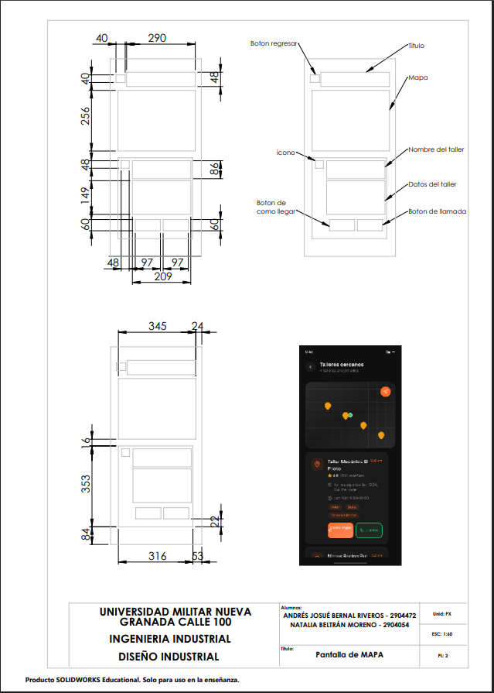

    - Pantalla de audio
Esta pantalla facilita grabar o enviar audios con la descripción del problema que tenga la moto. Por medio de un botón grande que aparece en la mitad de la pantalla.

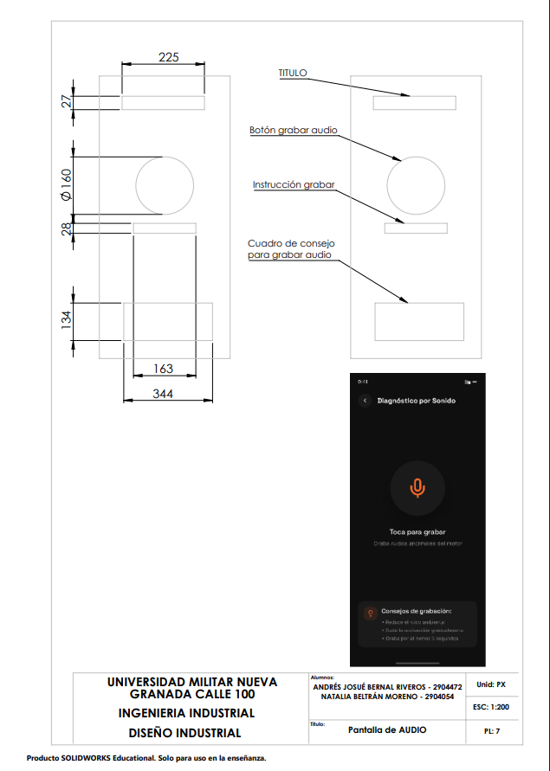

    - Pantalla de Log In
Aca el usuario podrá registrarse e iniciar sesión cada vez que requiera el uso de la app, contiene espacios para poner el correo y otro para la contraseña, asimismo dos botones para entrar con google o con Apple ID y que sea más rápido el ingreso.
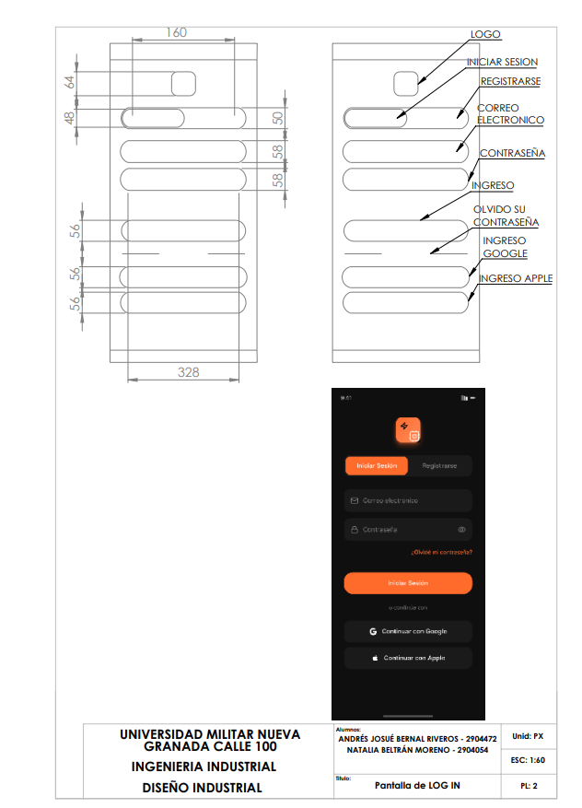

    - Pantalla de imagen
En este plano se encuentra la opción de tomar foto, subirla o grabar un video, y así obtener un análisis visual de la falla que presente.
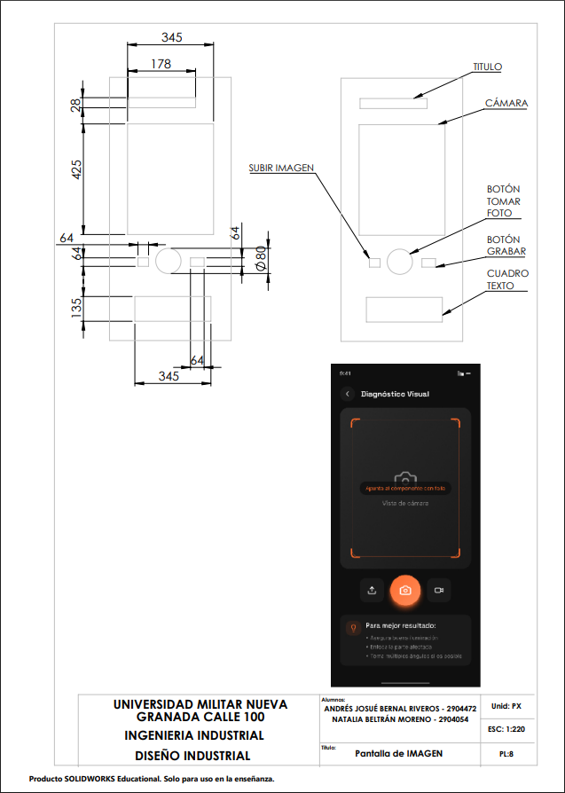

    - Pantalla de permisos
En esta pantalla se encuentran botones tipo switch, donde el usuario podrá dar permiso a la aplicación para que tenga acceso a la cámara, el micrófono, la ubicación, notificaciones y demás.
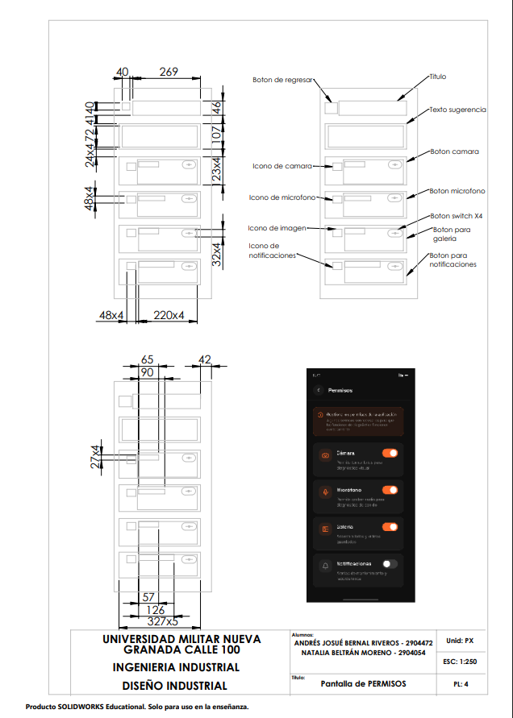

    - Pantalla de historial
En esta pantalla se encuentra el historial de las fallas que haya presentado la moto del usuario, así permitirle consultar diagnósticos anteriores para tener una guía en caso de ser la misma falla.
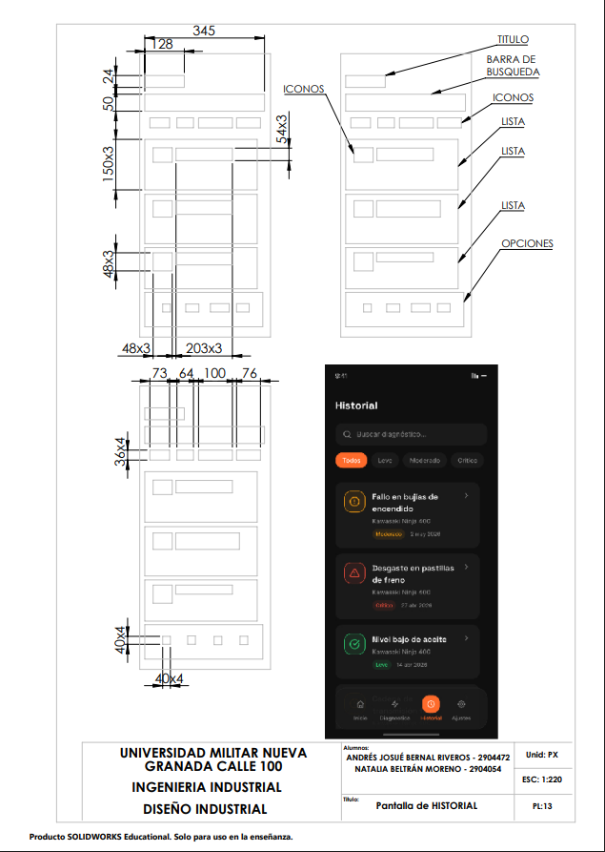

    - Pantalla de resultados
En esta pantalla el usuario podrá encontrar los diferentes resultados que arroje la IA ya sea por medio de texto , imagen o audio, podrá encontrar las causas, los síntomas, botones para encontrar los talleres cercanos, guardar en el historial o un botón donde podrá ver los tutoriales siempre y cuando le puedan servir para reparación.
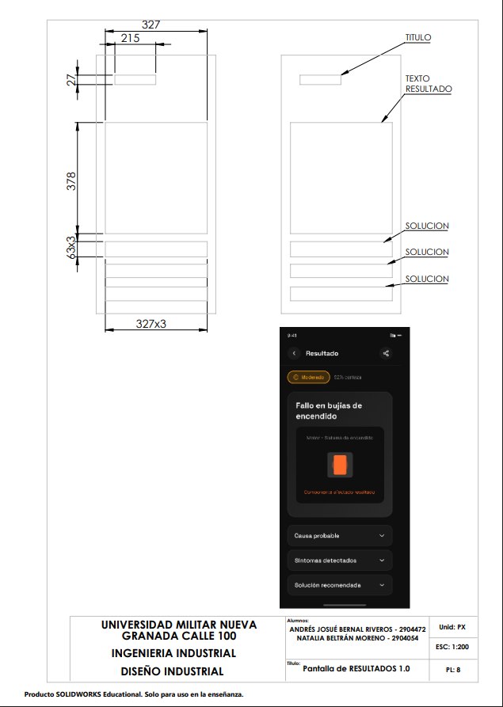

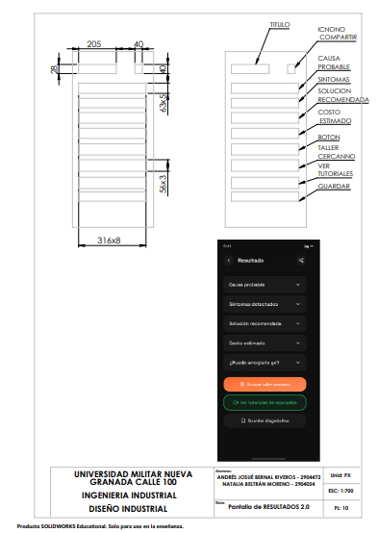

1.2.8 Pantalla de soporte.
Este plano ayuda a encontrar los botones en caso de que la app falle, el usuario podrá encontrar un chat en vivo, un correo electrónico para alguna queja o un teléfono al que podrá comunicarse en caso de ser necesario.
También podrá encontrar una parte de preguntas frecuentes y guías paso a paso para poder seguir haciendo uso de la app y un cuadro de sugerencias.
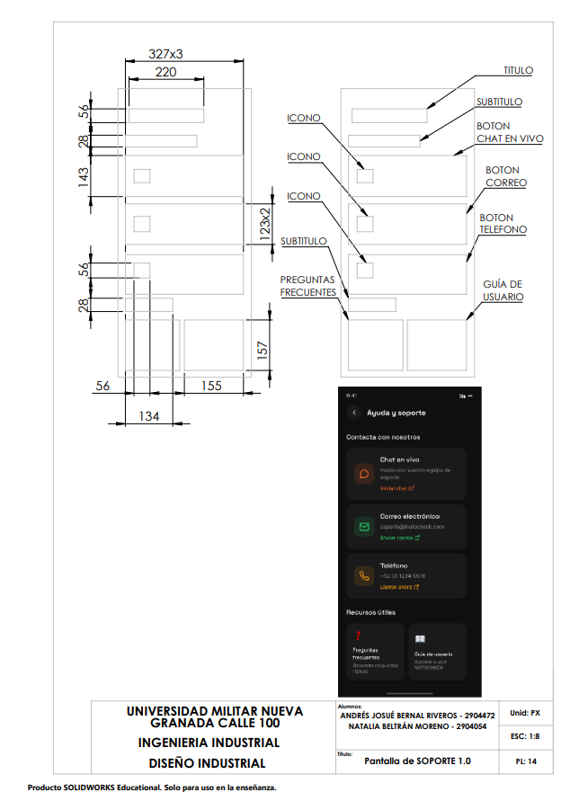
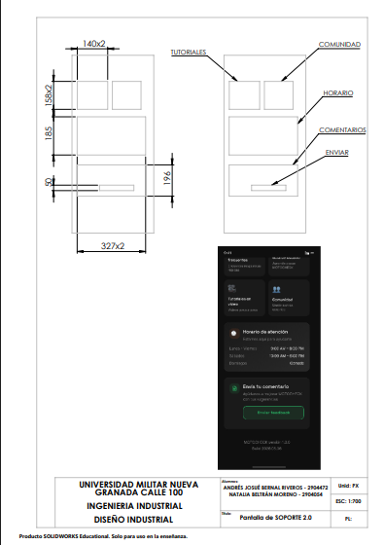

1.2.9 Pantalla de HOME
Aca el usuario puede encontrar todos los botones para un diagnóstico ya sea chat con la IA, por medio de imagen o por medio de audio, también podrá ingresar el tipo de moto y el modelo, ya sea de una o varias motos para un mejor resultado y un menú que podrá guiarlo a configuración, soporte e historial.
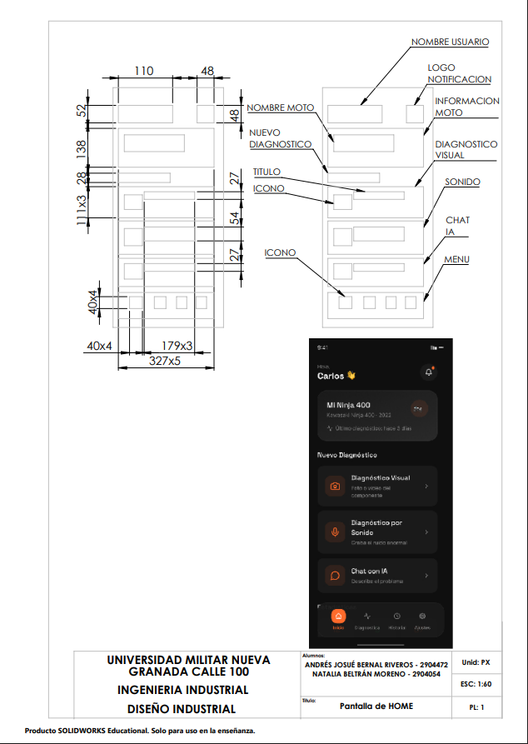

1.2.10 Pantalla de tutoriales
Aca el usuario encuentra una lista que arroja la app después de oprimir el botón de tutoriales, donde podrá encontrar el que más se ajuste a su falla en caso de ser leve o moderada, si la falla llega a ser crítica es mejor ir a la opción de talleres cercanos.
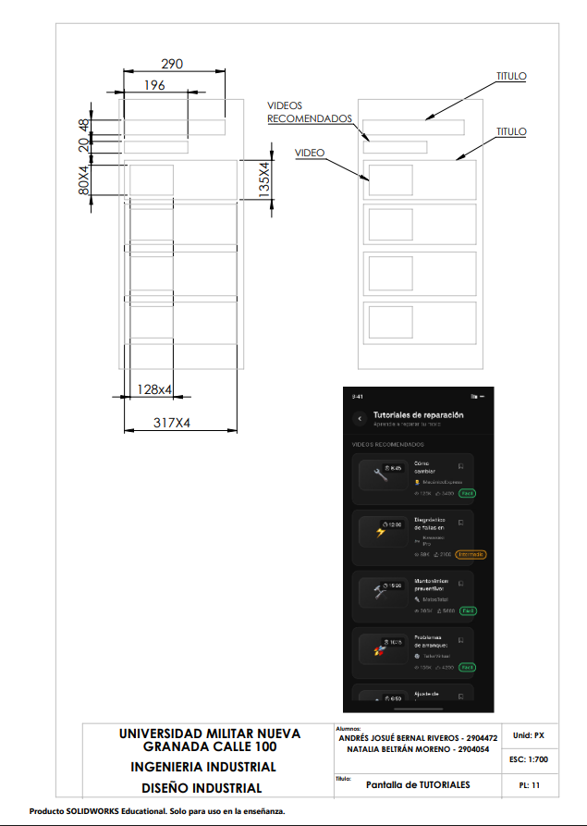

1.2.11 Pantalla de configuración
En este plano se encuentra toda la información que el usuario le proporcionó a la app, sus datos personales, los de las motos, podrá acceder a la pantalla de permisos, al historial y hacer algún cambio que requiera respecto a sus datos.
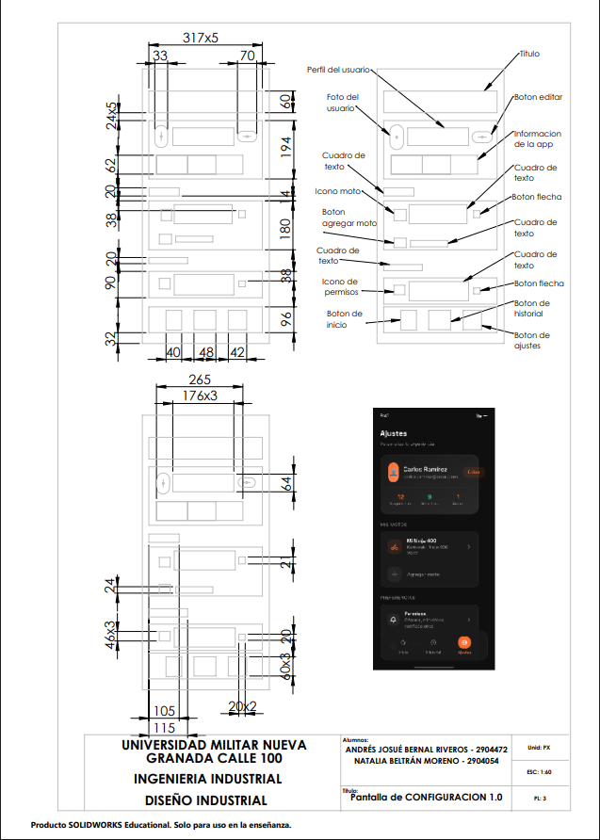

1.2.12 Pantalla de preguntas/Chat IA
En esta pantalla el usuario podrá tener acceso a un chat con IA donde en forma de texto pondrá la falla de la moto y así la IA le arroja los resultados, también se encuentran unos botones como sugerencias a las fallas
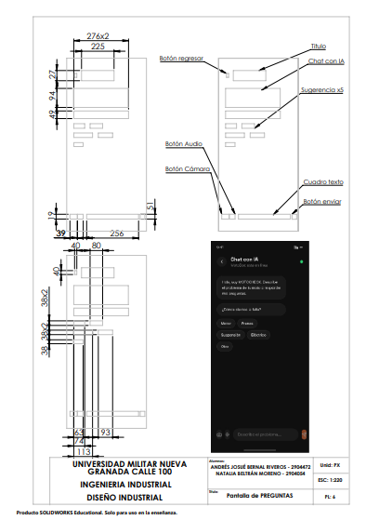

  - EXPLOSIONADO DEL DISEÑO DEL PoSoP

